НОД "Подснежники". Сказки королевы Радуги
(3-4 года)
Автор: Чернова Раиса Юрьевна
Назначение: подарок на 8 марта, украшение интерьера.
Цель: создание композиции с подснежниками в различных видах изобразительной деятельности.
Задачи:
-расширить и уточнить знания детей о первых весенних цветах-подснежниках;
-научить создавать композицию с подснежниками в разных видах изобразительной деятельности(лепка, аппликация, рисование);
-закреплять знание различных цветов и оттенков;
-развивать умение красиво располагать на листе элементы композиции, совершенствовать навыки работы с различными материалами(пластилин, цветная бумага и клей, восковые мелки, акварель);
-воспитывать интерес к изобразительной деятельности.

Здравствуйте, уважаемые гости! Сегодня мы отправимся в настоящее плавание, на волшебном корабле, по море-океану из белоснежных облаков, в царство-государство трав и цветов.
Беленькое облако (округленные руки перед собой),
Поднялось над радугой (поднять руки над головой).
Ветер это облако( качаем руки влево-вправо),
Привязал к кораблику (округленные руки перед собой).
Волны плещут в океане(дети машут руками, изображая волны),
Это мачты кораблей(дети вытягивают руки вверх).
В пусть отправимся скорей(дети приветственно машут руками).
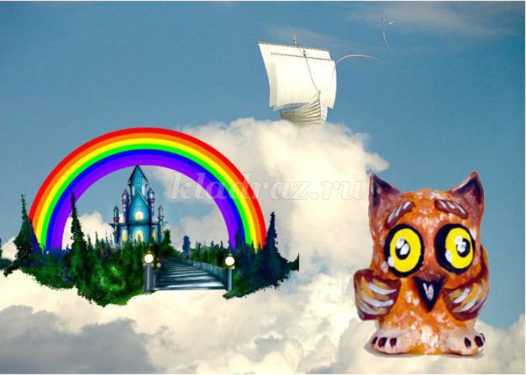
Вот, королева всех цветов.
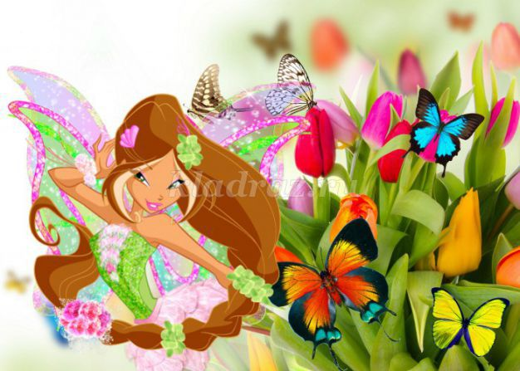
В ней нежность и весна,
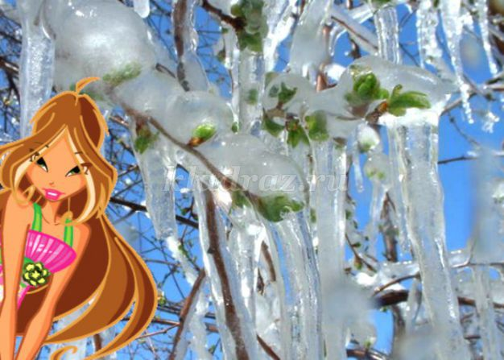
Зовут её, красиво-Флора.
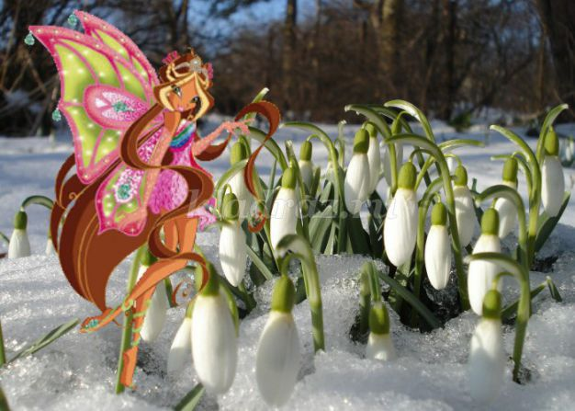
Она-хранительница трав, лесов,
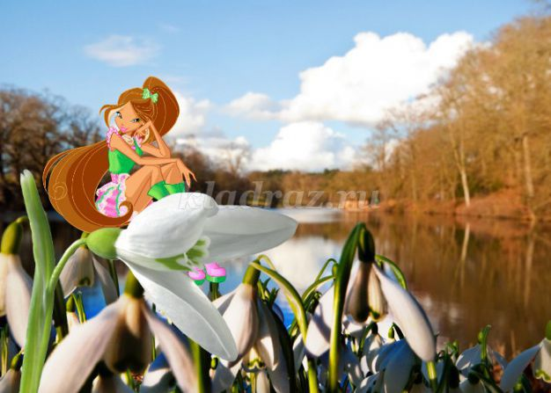
Всегда полна она,
веселья и задора.
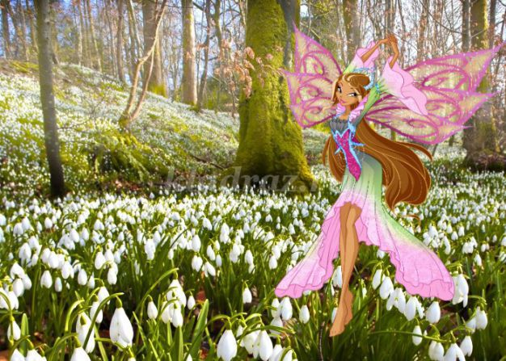
Каждый год, когда наступает прекрасная пара весны. Когда просыпается после зимнего сна природа, где-то ещё лежат сугробы и мороз кусается по ночам, а где-то сосульки капают с крыш и тает снег. Королева всех цветов, трав и лесов устраивает в своем дворце весенний бал.
Давно это было, в самом начале времён, на первом весеннем бале, королева Флора раздавала цветам костюмы для карнавала. В помощь, Флоре, королева Радуга дала все свои самые красивые краски и цвета(вспоминаем цвета-красный, оранжевый, жёлтый, зелёный, синий, фиолетовый и так далее). Флора смешивала на палитре краски чтобы у каждого цветка был свой особенной костюм(красный+белый=розовый, синий+белый=голубой).
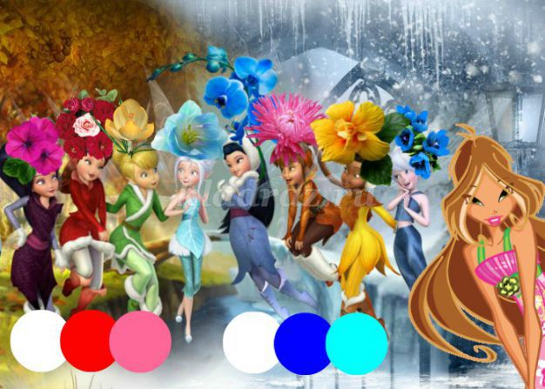
Подснежнику, она подарила самый белый и нежный наряд.
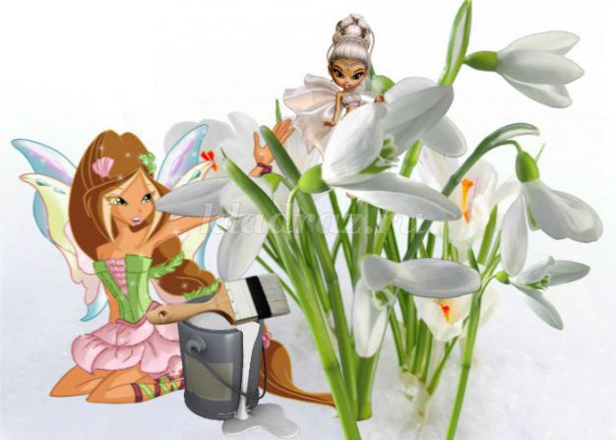
Снег сидел в сторонке, и тихо смотрел какими красивыми становятся цветочки. Он тоже захотел принять участие в карнавале, хоть наряд ему не полагался. Снег стал просить цветы поделиться с ним одеянием. Цветы, боясь холода, не откликнулись на его просьбу.

И только подснежник укрыл его белоснежным нарядом. С тех пор снег и подснежник неразлучны друг с другом, как самые настоящие друзья.
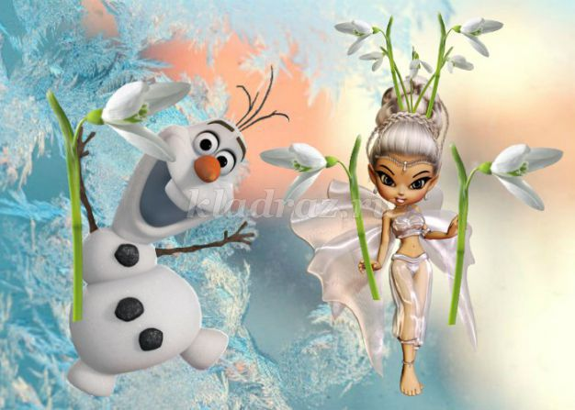
Прорастает сквозь снежок,
Включить звук
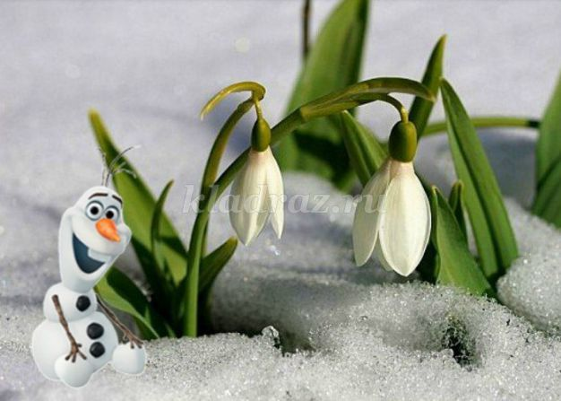
Маленькие лесные жители-подснежники имеют много имён, учёные называют этот цветок-"галантус", что значит молочная капля. Потому что, как только наступает ночь цветок подснежника закрывается и становится очень-очень похож на беленькую каплю молока. Снежной каплей-называют его англичане, немцы-снежным колокольчиком, чехи-снежинкой. Ну а мы, называем его подснежником! Потому что, с первыми лучами весеннего солнышка появляется цветок из под холодного снега.
Подснежник вырастает из луковицы, в которой собраны питательные вещества и витамины, накопленные цветком за лето. У подснежника два узких листочка возле короткого стебелька. На конце стебелька располагается цветоложе, чашечка-из которой растут лепестки.
Ежегодно 19 апреля во многих странах мира отмечается весенний праздник-День подснежника. День рождение этого красивого цветка, первого вестника весны и тепла.

Материалы и инструменты:
-лист бумаги А4
-заготовки из цветной бумаги(листья и лепестки)
-клей, тряпочка
-восковые мелки
-акварель
-кисти
-баночка для воды
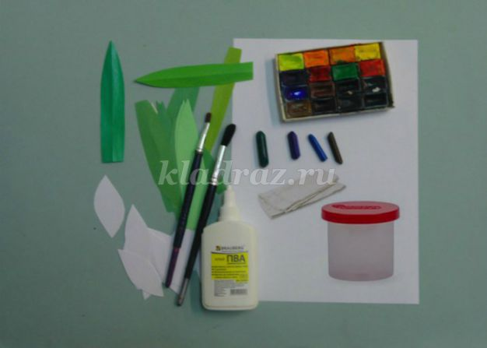
Работу начинаем с рисования восковыми мелками. Рисуем ребром воскового синего мелка(растираем его по бумаге)-фон работы.
Точно также коричневым мелком рисуем проталинку.
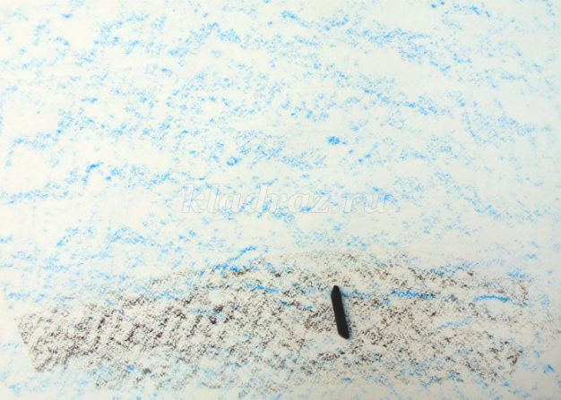
Фиолетовым цветом усиливаем небо.
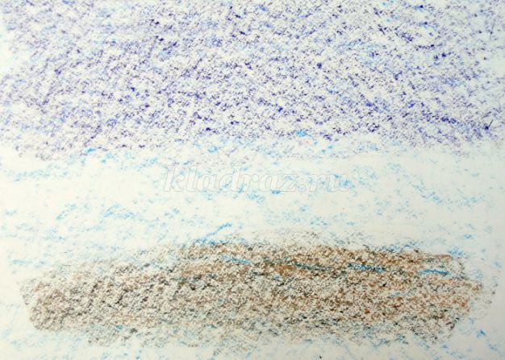
Дальше работаем с заготовками листьев и лепестков. Сначала приклеиваем листья, нижний край намазываем клеем полностью, а верхний можно не доклеивать. Так получится, что листики шевелятся на ветру. Некоторые листья сгибаем по середине, и приклеиваем только одну сторону.
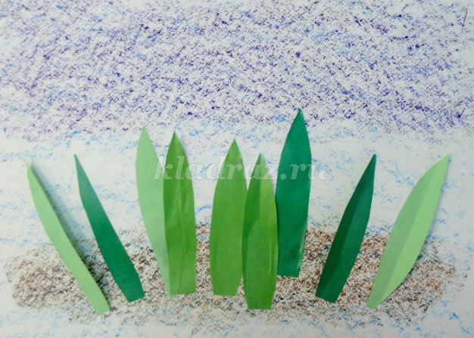
Зелёным мелком рисуем стебли и цветоложе(чашечку) подснежников.
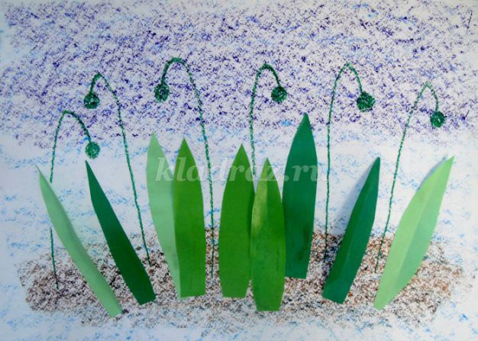
Теперь лепестки. Некоторые из них тоже сгибаем пополам и приклеиваем только одну сторону.
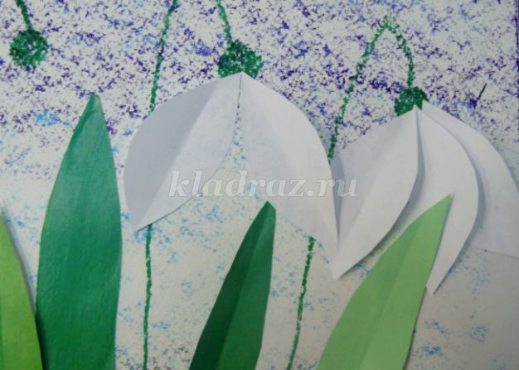

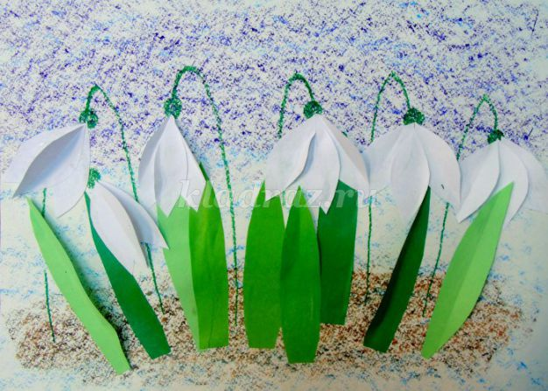
Когда с мелками работают малыши, часто фон получается очень светлым(недостаточная сила нажима-ещё не освоили как следует новую для них технику), поэтому для усиления фона используем акварель. Наносим цвет с большим количеством воды, излишки влаги убираем тряпочкой. Работа над композицией с подснежниками завершена.
Вот подснежник на поляне,
Я его нашел.
Отнесу подснежник маме,
Хоть и не расцвел.
И меня с цветком так нежно
Мама обняла,
что раскрылся мой подснежник
От ее тепла.
(Григоре Виеру)

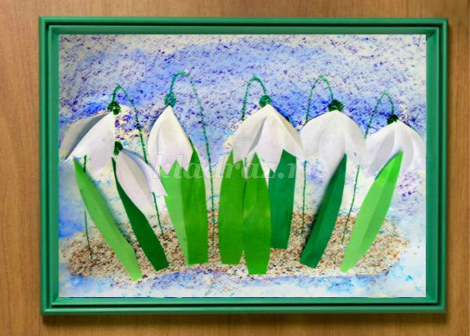

Спасибо за внимание! Желаю всем, ясного солнышка и мирного неба над головой!

